山东省枣庄市2017年中考理综
物理试题
一、选择题
1.下列声现象中，能说明声音的传播需要介质的是（ ）
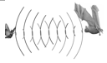
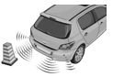
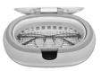
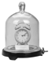

A.蝙蝠靠超声波发现昆虫 B.倒车雷达 C. 真空罩中的闹钟 D.超声波清洗机
2.在做凸透镜成像实验时，将点燃的蜡烛沿着光具座，从凸透镜二倍焦距以外的某位置向焦点移动。在此过程中，像的大小及像距的变化情况是（ ）
A.像和像距都逐渐变大 B.像和像距都逐渐变小
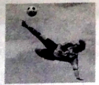
C.像逐渐变大，像距逐渐变小 D. 像逐渐变小，像距逐渐变大
3.如图是足球运动员踢足球时的情景,下列说法正确的是( )
A.足球在空中飞行过程中,只受到空气阻力的作用
B.足球在空中飞行过程中,运动状态一定发生改变
C.脚踢球使球飞出去,说明力是物体运动的原因
D.足球在空中飞行过程中,若它所受的力全部消失,它一定沿水平方向做匀速直线运动
4.下表是水的密度随温度变化的数据，分析表中的数据不能得出的结论是( )
t/℃ | 0 | 1 | 2 | 3 | 4 | 5 | 6 | 7 | 8
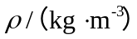 | 999.84 | 999.90 | 999.94 | 999.97 | 1000.00 | 999.97 | 999.94 | 999.90 | 999.85
A.水在4℃时密度最大
B.水的温度在0℃-4℃时,随着温度的降低,水的密度越来越小
C.水的温度在4℃-8℃时,随着温度的升高,水的密度越来越小
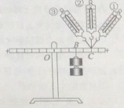
D.水凝固成冰时体积会变大
5.如图所示是小明探究“杠杆平衡条件”的实验装置，实验中杠杆始终处于水平平衡状态。若在C处逐渐改变弹簧测力计拉力的方向，使其从①②③。则拉力的变化情况是（ ）

A.先变小后变大 B.先变大后变小 C.逐渐变大 D.逐渐变小
6.下列关于分子的说法中，正确的是( )
A.所有物质的分子都是规则排列的 B.在0℃时,所有物质的分子都停止了运动
C.分子之间的引力和斥力总是同时存在 D.固体的分子间只有引力，没有斥力
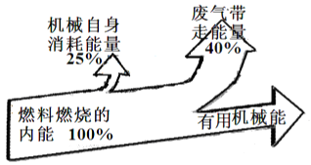
7.如图是某内燃机工作时的能量流向图，该内燃机的热机效率是（ ）
A.25％
B.35％
C.40％
D.75％
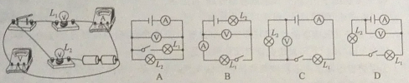
8.如图所示，与实物图一致的电路图是（ ）
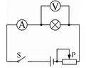
9.如图所示，电源电压恒为5V，电压表的量程为“0～3V”，电流表的量程为“0～0.6A”，滑动变阻器的规格为“20Ω 1A”，灯泡标有“3V 1.8W”字样。闭合开关，在电路安全的情况下（不考虑灯丝电阻的变化），则下列说法中正确的是（ ）
A.滑动变阻器的电阻允许调节的范围是0～20Ω
B.电流表示数的变化范围是0.1～0.6A
C.电压表示数的变化范围是1V～3V
D.灯泡的最小功率是1W
10.电工维修电路有时需要带电操作，如图所示。以下操作不会发生触电事故的是（ ）
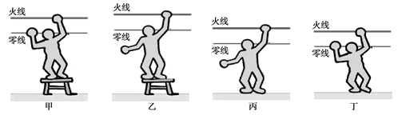
A.甲站在绝缘凳上同时接触火线和零线 B.乙站在绝缘凳上仅接触火线
C.丙站在地上仅接触火线 D.丁站在地上同时接触火线和零线
11.如图所示的电路中，电源电压保持不变，闭合开关S，将滑动变阻器的滑片P向左移动，下列说法中正确的是（ ）
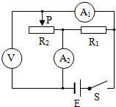
A.电流表A₁的示数变小，电流表A₂的示数变大
B.电流表A₁的示数和电流表A₂的示数同时变大
C.电压表的示数变大，电流表A₁的示数变小
D.电压表的示数不变，电流表A₁的示数变小
12.下列能源中属于可再生能源的是（ ）
A.风能 B.煤 C.核能 D.石油
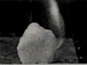
13.2017年5月18日，窝沟首次在南海神狐海域试采“可燃冰”（天然气水合物）成功，下列关于“可燃冰”的叙述正确的是( )
A.“可燃冰”外形像冰，是天然气冷却后得到的固体
B.因为可燃冰燃烧后几乎不产生任何残渣或废弃物,被科学家誉为“绿色能源”
C.在通常状况下,天然气和水可以结合成可燃冰
D.“可燃冰”储量巨大，属于可再生能源
- 填空题：本大题包括6个小题。每空1分，共16分。
21.一只燕子在平静的湖面上飞过,当小鸟距水面6m时,它的“倒影”距水面 m，它在湖面的“倒影”是 (填“实”或“虚”)像,它是由于光的 形成的。
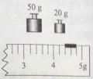
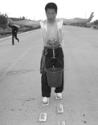
22.在我市物理实验操作考试中，小红抽到的试题是“测量石块的质量”。她将天平放在水平桌面上，移动游码至标尺左端的 处，若此时指针偏向中央刻度线的左侧，她应将平衡螺母向 调节，直到天平平衡。测量时，小红将石块放在天平左盘，右盘加减砝码，并移动游码的位置，天平平衡时砝码使用情况和游码位置如图所示，则石块的质量为 g。
23.在杂技表演中，总重为600N的人直接站立在六个鸡蛋上，鸡蛋放在泡沫板的凹槽内，如图所示。泡沫板的凹槽增大了鸡蛋的 ，从而减小压强来保护鸡蛋。如果脚与鸡蛋的总接触面积约为1.2×10⁻³m²，此时脚对鸡蛋的压强为 Pa。
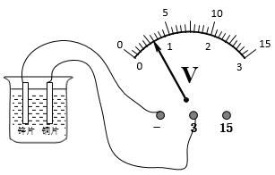
24.新农村建设中正大力推广使用瓶装液化气。如果每瓶中装入10㎏液化气，液化气的热值取4.2×10⁷J/㎏，则每瓶液化气全部完全燃烧放出的热量是_____J，若放出的热量有40％被水吸收，在标准大气压下可把_____㎏的水从20㎏加热至沸腾。[C_{水}=4.2×10³J/(㎏·℃)]
25.如图所示，在烧杯中加入盐水，然后将连在电压表上的铜片和锌片插入盐水中，这样就制成了一个盐水电池。观察电压表的接线和指针偏转可知：锌片是盐水电池的 极，电池的电压为 V。

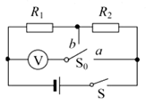
26.如图所示，电源电压保持不变，R₁=10Ω，闭合开关S。开关S₀拨至b时电压表示数是拨至a时的三分之一，则R₂= Ω；若电源电压为3V，当开关S₀拨至b时，R₁在10min内产生的热量是 J。
- 作图、实验与探究题：本大题包括4个小题，共18分。
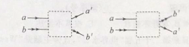
- （2分）根据光的传播光路,在下图中虚线框内，填上适当的光学镜。
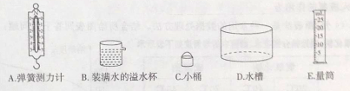
- （4分）将你一只手的食指浸入水中,你会感受到浮力的作用。你想知道食指所受的浮力大小吗？请从下图提供的实验器材中选择合理的实验器材，设计出两种测出你的食指受到浮力的实验方案，并完成填空。（已知水的密度是ρ_{水}）
方案一：
- 写出你需要测量或记录的物理量及其符号:
（2）食指所受浮力大小的表达式:F=
方案二：
(1)写出你需要测量或记录的物理量及其符号:
（2）食指所受浮力的表达式:F=
29.（5分）小明和小华在综合实践活动中想制作一个医用冷藏盒，不知道给药品降温用冰好，还是盐水结成的冰好？他们动手测量了盐水的凝固点。
（1）在选择器材时，小明提出不要使用量程为“-2℃～102℃”和“-20℃～102℃”的温度计，应选择量程为 的温度计，这样选择的原因是 。
（2）在测量过程中，他们同时发现所测得盐水凝固点并不相同，于是对比了双方实验过程，发现烧杯中装水都是200ml，小明加了1汤匙的盐，而小红加了3汤匙的盐，由此作出猜想：盐水的凝固点可能与盐水的浓度有关。接着他们进行多次实验得出不同浓度盐水的凝固点，数据记录如下表：
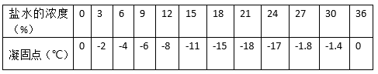
分析表格中数据可知，当盐水浓度增大时，其凝固点 。
（3）你认为给冷藏盒中药品降温最好选用 。（选填“冰”或“适当浓度盐水结成的冰”）
（4）实验后，他们联系到冬天在冰雪覆盖的路面上撒盐便于除雪，原因是 。
30.物理学中，用磁感应强度（用字母B表示）来描述磁场的强弱，它的国际单位是特斯拉（符号是T），磁感应强度B越大表明磁场越强；B=0表明没有磁场。有一种电阻，其阻值大小随周围磁场强度的变化而变化，这种电阻叫做磁敏电阻。为了探究电磁铁磁感应强度的大小与哪些因素有关，小超设计了甲、乙两图所示的电路，图甲中电源电压恒为6V，R为磁敏电阻，图乙中的电磁铁左端靠近且正对图甲的磁敏电阻R；磁敏电阻R的阻值随磁感应强度变化的关系图像如图丙所示。
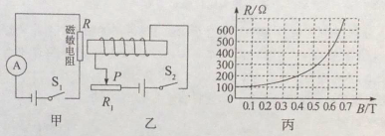
（1）当图乙S₁断开，时闭合时，磁敏电阻R的阻值是 Ω，则此时电流表的示数为 mA。
（2）闭合S₁和S₂，图乙中滑动变阻器的滑片P向右移动时，小超发现图甲中电流表的示数逐渐减小，说明磁敏电阻R的阻值变 ，电磁铁的磁感应强度变 。
（3）闭合S₁和S₂，图乙中滑动变阻器的滑片P保持不变，将磁敏电阻R水平向左逐渐远离电磁铁时，小超将测出的磁敏电阻与电磁铁左端的距离L、对应的电流表示数I及算出的磁感应强度B同时记录在下表中。请计算当L=5cm时，磁敏电阻R所在位置的磁感应强度B= T。
L/cm | 1 | 2 | 3 | 4 | 5 | 6
I/mA | 10 | 12 | 15 | 20 | 30 | 45
B/T | 0.68 | 0.65 | 0.60 | 0.51 |  | 0.20
（4）综合以上实验可以得出：电磁铁磁感应强度随通过电流的增大而 ；离电磁铁越远，磁感应强度越 。

四．计算题：本大题包括2个小题，共14分。解答时应写出必要的文字说明、公式和重要的演算步骤，只写出最后答案的不得分。
31.（6分）图甲是智能怀旧灯，与灯串联的调光旋钮实质是滑动变阻器，图乙是简化的电路原理图。灯L标有“12V 3W”字样，当滑动变阻器的滑片P在a点时，灯L正常发光，电源电压不变，不考虑温度对灯丝电阻的影响。问：
（1）电源电压U是多少？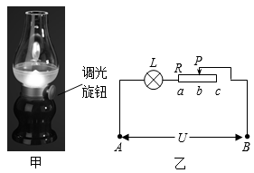
（2）当滑动变阻器接入电路中的电阻是12Ω时，灯L消耗的实际功率是多少？
（3）当滑片P位于中点b和最右端c时，灯两端电压之比是3:2，则滑动变阻器的最大值是多少？

- （8分）如图所示，是一辆汽车通过滑轮组将深井中的物体拉至井口的装置图。已知井深10m，物体重G=4×103N，汽车重G车=3×104N，汽车匀速拉绳子时的拉力F=2×103N，汽车受到的阻力为车重的0.05倍。求：
- 若汽车运动的速度为1.2m/s，则将物体由井底拉至井口，需要多长时间？
（2）滑轮组的机械效率为多少？（保留一位小数）
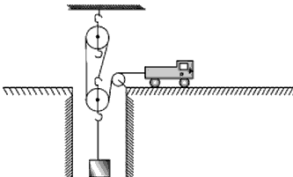
（3）汽车的牵引力为多大？
（4）将物体从井底拉至井口，汽车牵引力做的功是多少？

山东省枣庄市2017年中考理综
物理试题参考答案
1 | 2 | 3 | 4 | 5 | 6 | 7 | 8 | 9 | 10 | 11 | 12
C | A | B | D | A | C | B | B | C | B | D | A

21.6 虚 反射 22.零刻度线 右 74.4
- 受力面积 5×10⁵ 24.4.2×10⁴ 500 25. 负 0.6 26. 20 60
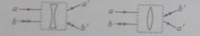
- （2分）如图所示
- （4分）（每空1分）
方案一：（1）食指浸入水中排开水的体积V_{排} （2）ρ_{水}gV_{排}
方案二:(1)小桶的重力为G₁，小桶和食指浸入水中是排开的水的总重力G₂ (2)G₂-G₁
- （5分）（每空1分）
- -20℃～102℃ 盐水的凝固点可能低于-2℃ （2）先降低后升高
- 适当浓度盐水结成的冰 （4）撒盐后冰雪的熔点低于0℃，便于积雪融化
- （7分）（每空1分）
（1）100 60 （2）大 强（或大） （3）0.4 （4）增大（或变强） 小（或弱）
- （1）当滑片在最左端a点时灯泡正常发光，所以U=U_{额}=12V

- 灯泡正常发光的电阻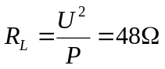
灯泡与滑动变阻器串联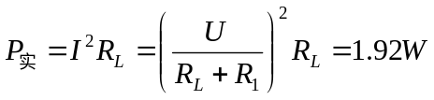
- 滑片在中点b点时，灯两端电压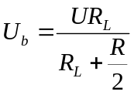
滑片在最右端b点时灯两端电压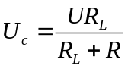
根据题意：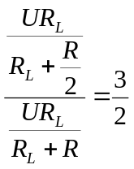 解得R=96Ω
- 解：（1）由图可知，滑轮组承担物重的绳子段数n=3
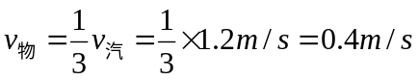
则将物体由井底拉至井口，需要的时间：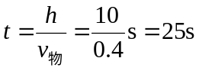
- 滑轮组的机械效率：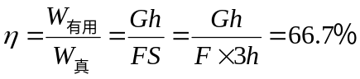
- 因为汽车做匀速直线运动，所以受到平衡力的作用
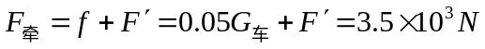
- 将物体由井底拉至井口，汽车牵引力做功：


